附件2

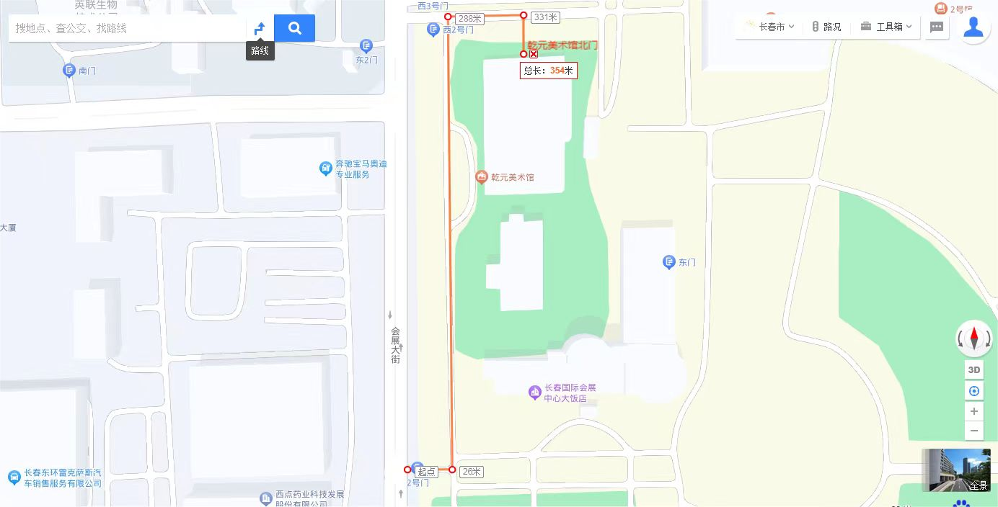
答辩场地平面示意图

